RELAZIONE PROJECT WORK – JUPITER NETWORK SIMULATION

1. Introduzione
Questa relazione è nata con l’intento di simulare il comportamento di un data center e, in particolare, ho cercato di basarmi sulla topologia di Jupiter che è un’architettura di rete usata nei Data Center di Google. A differenza di quest’ultima, che lavora tramite protocolli di routing a livello 3 dello stack OSI, ho provato a lavorare il più possibile a livello 2 con gli indirizzi MAC.
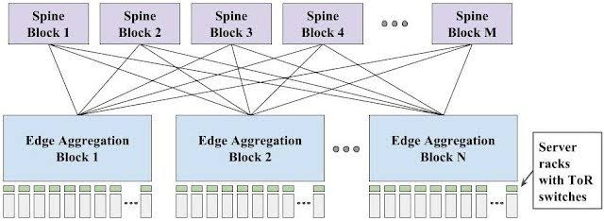
Figura 1 Jupiter
Osservando bene l’architettura si nota subito una problematica non da poco: i possibili loop (in seguito verrà riportata la soluzione) soprattutto nel caso di messaggi broadcast come ARP request che sarebbero ovviamente utilizzati, dagli switch, per l’apprendimento e il popolamento delle proprie tabelle di instradamento. Proprio a tal proposito si è scelto ovviamente di utilizzare la flessibilità che SDN mette a disposizione nella modifica delle funzionalità e del comportamento tramite modifiche software di un dispositivo di instradamento che è possibile definire “generici switch SDN” e a cui mi riferirò durante la trattazione come “elementi di rete, switch, datapath” o, talvolta, specificandone il comportamento.
Ho poi provato ad implementare quante più funzionalità possibili per rendere il funzionamento il più vicino a quello reale implementando, quindi, un controllo degli accessi, in modo tale da ottenere una parte degli pc server dedicati al cloud computing privato e altri a quello pubblico.
Proseguendo poi il lavoro con la risposta ad attacchi DoS e load balancing nella scelta dei collegamenti spine.

2. Obiettivi
Gli obiettivi già citati sono stati :
- Simulare traffico in un’architettura di un datacenter
- Implementare un controllo degli accessi per differenziare cloud pubblico e privato
- Gestire attacchi DoS simulando traffico UDP e TCP malevolo che provasse a congestionare un link
- Gestire il fenomeno del Broadcast Storm

3. Attività svolte
Innanzitutto, ho progettato la topologia considerando vari aspetti per la simulazione, quali: la banda disponibile su ogni collegamento , un numero di collegamenti e di elementi di smistamento abbastanza esiguo e un numero di server elevato per poter differenziare quelli ad accesso libero e non. Ho poi scelto un elemento di rete detto Border Leaf, da utilizzare anche come gateway per permettere l’accesso agli gli utenti esterno.
class datacenter(object):
def __init__(self):
"Create a data center network"
self.net = Mininet(controller=RemoteController, link=TCLink) #utilizzerò quindi un controller esterno come ryu e userò traffic control di linux per simulare la banda sui collegamenti virtuali
info("-avvio del controller \n")
c1 = self.net.addController('c1', controller=RemoteController) #senza indirizzo ip è sottinteso localhost
c1.start()
info("-creazione host \n")
self.h1 = self.net.addHost('h1',mac='00:00:00:00:00:01', ip='10.0.0.1')
////////
self.h8 = self.net.addHost('h8',mac='00:00:00:00:00:08' , ip='10.0.0.8')
self.utente1 = self.net.addHost('utente1',mac='00:00:00:00:00:09' , ip='10.0.0.9')
/////
self.utenteaut2 = self.net.addHost('utenteaut2',mac='00:00:00:00:00:13' , ip='10.0.0.13')
info("-creo gli switch spine \n")
self.spine1 = self.net.addSwitch('s1', cls=OVSKernelSwitch)
/////
info("-creo gli switch leaf \n")
self.leaf1 = self.net.addSwitch('s5', cls=OVSKernelSwitch)
///////
info("-collegamento host con switch leaf(per prova qui utilizzo 10Mbps) \n")
self.net.addLink(self.h1, self.leaf1, bw=10)
self.net.addLink(self.h2, self.leaf1, bw=10)
self.net.addLink(self.h3, self.leaf2, bw=10)
////////
self.net.addLink(self.utente1, self.leaf1, bw=10)
///////
self.net.addLink(self.utenteaut2, self.leaf1, bw=10)
info("-collegamento leaf1 e spine full mesh(qui uso collegamenti a 100Mbps) \n")
self.net.addLink(self.leaf1, self.spine1, bw=100)
self.net.addLink(self.leaf1, self.spine2, bw=100)
self.net.addLink(self.leaf1, self.spine3, bw=100)
self.net.addLink(self.leaf1, self.spine4, bw=100)
info("-collegamento leaf2 e spine in full mesh(qui uso collegamenti a 100Mbps) \n")
////////
info("-collegamento leaf3 e spine in full mesh(qui uso collegamenti a 100Mbps) \n")
///////
info("-collegamento leaf4 e spine in full mesh(qui uso collegamenti a 100Mbps) \n")
///////
info("-avvio rete\n")
self.net.build() #assemblo prima e poi avvio
self.net.start()

if __name__ == '__main__':
setLogLevel('info')
env = datacenter()
CLI(env.net) #avvio la cli di mininet per gestire la rete
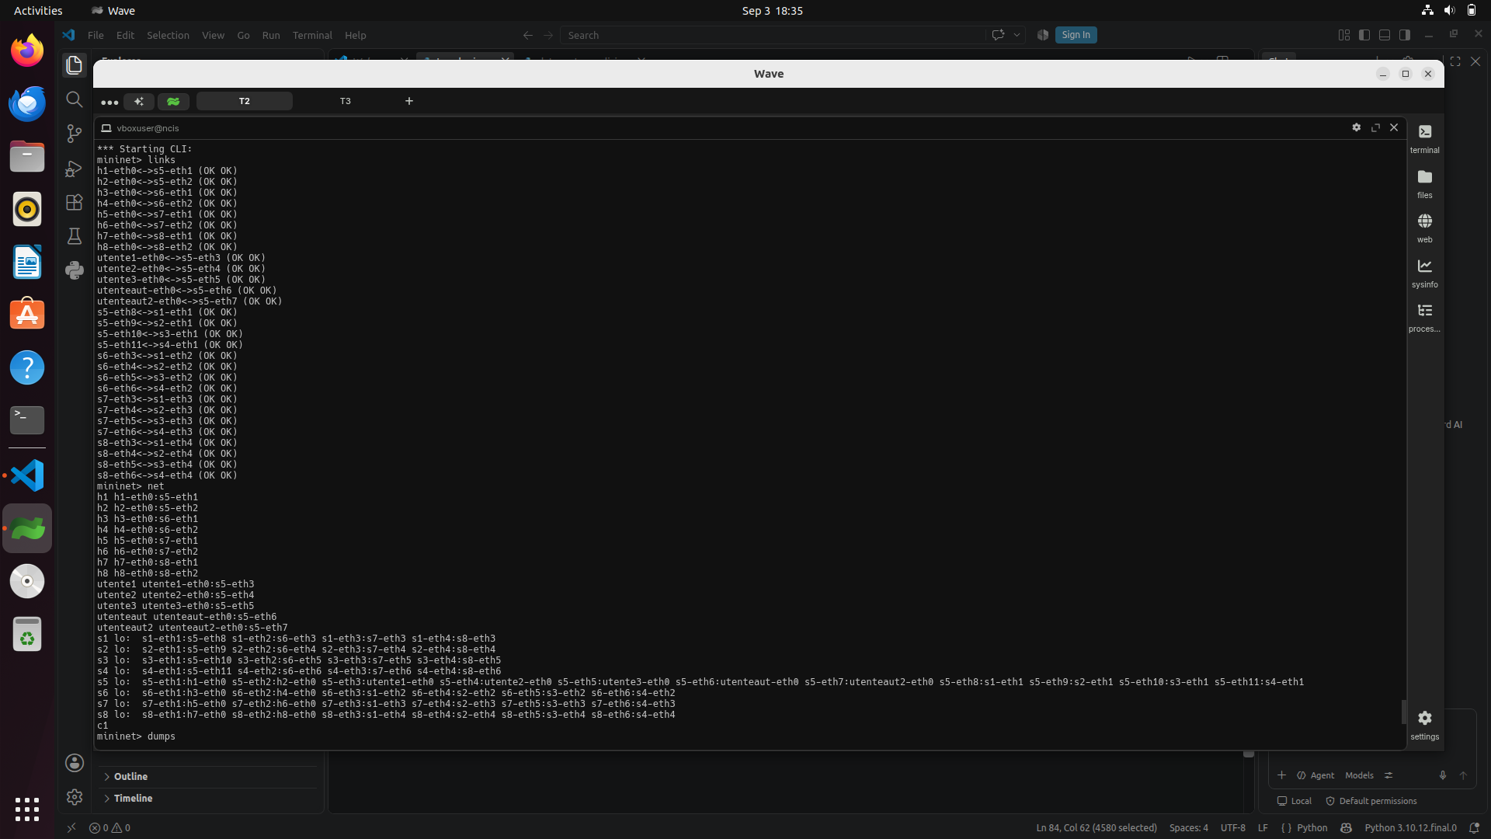
Viene qui riportato il codice (eliminando linee di codice di pattern facilmente individuabili e ripetitivi e sostituiti da ////). Ho iniziato quindi con la definizione della classe ridefinendone il costruttore; qui ho specificato l’utilizzo di un controller esterno (è stato poi utilizzato Ryu) e che venisse utilizzato il Traffic Control di linux per limitare la banda dei link e simularne il comportamento.
Figura 2 output per links
Dopo aver aggiunto e avviato il controller ho iniziato a creare gli host (PC); quest’ultimi si dividono in 2 tipi: server ed utenti esterni che vogliono accedere al data center.
Dopo aver creato la topologia ho ovviamente verificato che i link fossero funzionanti senza problemi dalla CLI di mininet usando i comandi net, dumps e links(di fianco è riportato l’output del comando links).
La rete si presenta formata da:
- switch leaf vicini ai pc server (2 per ogni leaf) tra cui il border leaf che fungeva anche da gateway per l’accesso dall’esterno.
- Ogni leaf collegato a tutti gli elementi di tipo Spine attraverso dei collegamenti con banda maggiore
- Degli host che simulano PC che sono o esterni o dei server con cui comunicare
Successivamente si è passati alla creazione del controller che si è rivelata articolata a causa delle varie funzionalità, ma la documentazione utilizzata si è rivelata di supporto per l’implementazione di quest’ultime, in particolare per il traffic monitoring.
Sono partito dall’implementazione iniziale del controller switch13 e ho modificato lo script python per modificare il comportamento quel semplice controller e renderlo capace di estendere le funzionalità di tutti gli switch generici per poter lavorare anche al livello 3 dello stack OSI.
Ho innanzitutto creato ulteriori dizionari per:
- gestire i diversi switch e tenerne traccia (come a crearne delle memorie per ognuno)
- tener traccia del traffico di bytes per calcolare il throughput
- tenere traccia dei tempi per la stessa motivazione di sopra.
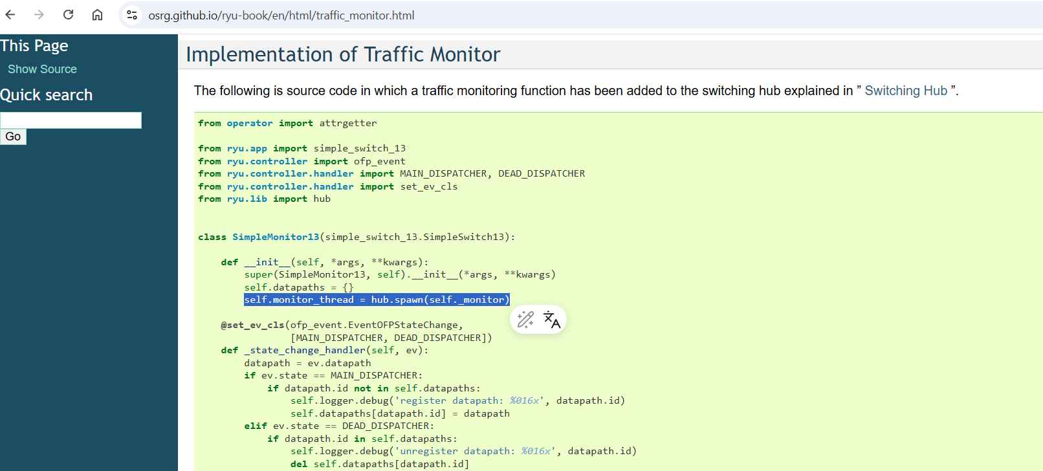
Il lavoro è proseguito poi, basandomi sulla documentazione, con il traffic monitoring e la creazione del monitor con dei thread tramite la libreria hub messa a disposizione da ryu (che crea dei thread in modo molto più efficiente e veloce).
Ho poi iniziato con la gestione degli eventi StateChange per eliminare le connessioni DEAD, alleggerire il lavoro del mio monitor e liberare memoria, per poi passare poi alla gestione degli eventi SwitchFeature nello stato CONFIG.
Questi si verificano, quindi, all’accensione in fase di configurazione ed ho qui risolto(come riportato nelle slide del corso) il bug noto dei messaggi troncati e non inviati completamente tipico delle versioni di OVS precedenti alla v2.1.0. Il tutto è stato effettuato con operazioni che saranno ricorrenti per recuperare parser, datapath e ofproto (per le costanti e strutture dei messaggi) al fine di applicare al traffico che matcha il filtro applicato (in questo caso tutto) delle actions ed installare la regola attraverso la funzione add_flow creata in seguito. A quest’ultima, a differenza di quella riportata nelle slide, è stato aggiunto un hard_timeout affinché il datapath potesse eliminare delle regole a scelta (utile nel caso volessimo eliminare dopo tot secondi le restrizioni per la gestione degli attacchi DoS creando, quindi, un meccanismo di autorecovery dall’isolamento dell’utente malevolo).
Ho poi implementato il monitor che richiede le statistiche attraverso un metodo che manda, ogni 3 secondi, un messaggio Open Flow di tipo StatsRequset per ogni elemento del dizionario dei datapath (gli switch instradatori di traffico).
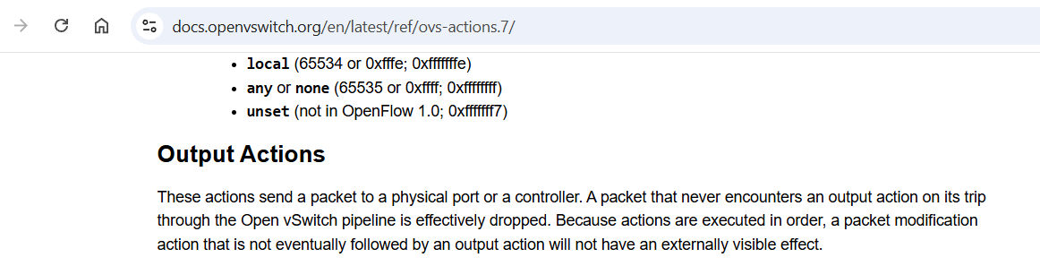
L’implementazione del controller è poi proseguita con la gestione dell’evento PortStatsReply verificatosi nella modalità MAIN che estrae le liste di statistiche (tranne quelle della porta local riservata all’accesso allo stack di networking locale) e le carica nel dizionario insieme al tempo di acquisizione e la somma dei byte in rx e tx. Nel caso in cui non siano le prime statistiche dello switch allora fa la differenza con le precedenti dividendo per la differenza del tempo rilevato e calcola il throughput relativo a quel collegamento. Viene riportato a video dalla CLI solamente il traffico rilevante maggiore di 0.5Mbps ed effettuato il drop dei pacchetti nel caso superi gli 8Mbps per evitare problemi di prestazioni e gestire attacchi del tipo DoS; questa soglia potrebbe essere variata, anche sperimentalmente per trovare il giusto compromesso.
Nella funzione per la gestione dei drop è stato impostato un hard_timeout per cui la regola installata in cui actions=[] (metodo per eliminare i pacchetti riportato nella documentazione) che ha il match con il filtro verrà eliminata per rendere di nuovo possibile la comunicazione a quell’utente (scelta di design della nostra implementazione del data center).
Il match per il drop dei pacchetti viene effettuato differenziando il traffico di tipo udp e di tipo tcp bloccando quindi quella tipologia di traffico che si pensa esser malevola grazie a due match differenziati.
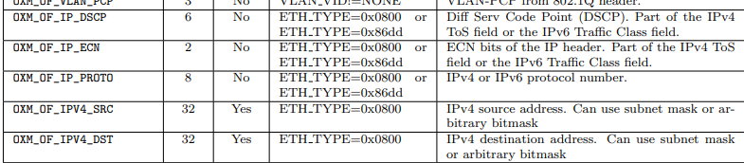
Sono poi entrato nel cuore del controller gestendo EventsOFPPacketIn nella modalità principale di funzionamento dove, dopo aver estratto i dati e averli trasformati in packet in modo da accedere meglio alle informazioni, ho estratto l’header ethernet per recuperare i MAC address sorgente e destinazione (come riportato nelle slide) per inserirli nel corrispettivo dizionario del corrispettivo switch. Da qui in poi il lavoro si è differenziato dal classico approccio limitato al livello e dello stack e ho sfruttato SDN rendendo i miei elementi di rete capaci di lavorare al livello rete e, quindi, con gli indirizzi ip.
A questi sono giunto usando il modulo messo a disposizione da ryu: “ipv4” e ho implementato di conseguenza un controllo degli accessi nei router leaf (anche se ho usato solo il primo come gateway per l’accesso dall’esterno). Ho quindi, una volta ottenuti gli indirizzi IP, controllato il caso di accesso non autorizzato effettuando il drop dei pacchetti, ma questa volta senza eliminare la regola installata.
Altra funzionalità implementata è stata quella di creare un firewall che bloccasse il traffico udp sul porto 5001 il tutto ispezionando i pacchetti e non solo eliminando il traffico,ma installando una regola che blocchi immediamente quest’ultimo senza raggiungere soglie.
Per gestire l’apprendimento degli indirizzi e utilizzare una strategia per evitare il broadcast storm che si sarebbe verificato nelle ARP request, ho considerato STP troppo dannoso per il throughput complessivo e deleterio per la topologia utilizzata.
Ho scelto, quindi, di implementare una strategia simile allo split horizon visto nel caso di iBGP con l’annuncio di rotte apprese dai peer non client. Ho scelto quindi di effettuare flooding dei messaggi, nel caso di messaggio proveniente dallo spine verso il leaf, soltanto verso gli host. Oltre a questo controllo è stato effettuato anche un load balancing molto semplice con la scelta random nel caso in cui un leaf dovesse instradare verso uno spine per usare tutti i collegamenti ugualmente e sfruttare le risorse della rete visto che si creerebbe in questo caso uno scenario del tipo ECMP (Equal cost multi path routing).
Per rendere implementabili queste due funzionalità mi son servito di dizionari in cui, per ogni leaf, ho tenuto traccia: degli host collegati in uno e degli spine in un altro.
Riporto poi altri due accorgimenti:
- memorizzare la regola solo nel caso NON si trattasse di un messaggio flooding
- inserire anche i dati nel messaggio in caso di OFP_NO_BUFFER in cui lo switch non ha tenuto il messaggio in memoria prima di mandarlo al controller.

4. Test di funzionamento
Il lavoro è poi proseguito con i test di funzionamento, ho quindi iniziato con un ping semplice per verificare che un server potesse contattare un altro e poi ho provato lo stesso test con:
- un utente e un server pubblico
- un utente normale con un server privato
- un utente autorizzato con un server privato
Il tutto ovviamente dopo aver avviato controller ed eseguito lo script della topologia con i comandi ryu-manager datacenter_polisi.py e sudo python3 topologia.py.
Ho poi effettuato una generazione di traffico UDP da parte di un utente simulando un attacco malevolo su un link per vedere se si fosse attivato il meccanismo di controllo e gestione e per garantirmi che bloccasse il traffico in entrata da quell’utente per 120 secondi prima commentando il match del traffico udp e tcp e quindi vedendo se venisse bloccata l’intera porta rendendo indisponibile il raggiungimento di qualsiasi tipo di traffico per il dispositivo collegato a quella porta.
Ho poi effettuato il test creando traffico malevolo con iperf udp per vedere come si comportasse la mia rete, il tutto però mentre c’era uno storm di pacchetti icmp in background dallo stesso mittente per verificare se quel tipo di traffico venisse bloccato e che quindi si differenziasse il traffico malevolo UDP da quello ICMP.
Successivamente ho anche provato a congestionare il link con una generazione di traffico di tipo tcp con il comando iperf sempre e vedere il comportamento cercando di effettuare delle catture con Wireshark per notare le differenze tra il TCP Flood e quello UDP e vedere se effettivamente i pacchetti icmp venissero consegnati nonostante lo stesso utente fosse stato bloccato nel suo trasferimento di dati con TCP o UDP.

5. Risultati e Discussione
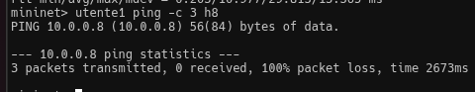
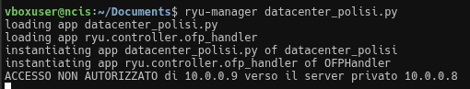
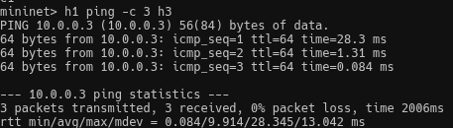
Il primi due test del ping verso un server pubblico è andato a buon fine come ci si aspettava, con un 0% di packet loss.
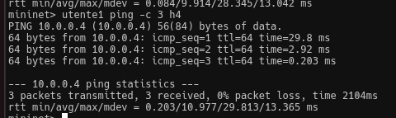
Il terzo, come da previsioni ha avuto un 100% di packet loss visto che è stato effettuato un tentativo non valido di ping da un utente non autorizzato ad un server privato ed è stato possibile notarlo anche nell’output del controller che ha risposto correttamente mostrando l’output atteso.
Il test n4 alla mostra come in realtà l’utente autorizzato possa raggiungere il server privato normalmente ed anche questo ha avuto esito positivo.
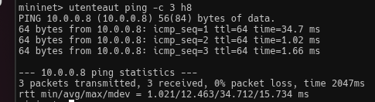
Passando poi alla gestione degli attacchi DoS ho provato il test 5 aspettandomi che venissero eliminati tanti pacchetti e che l’utente non autorizzato fosse stato classificato come malevolo e quindi venisse applicata la regola action=[] di drop dei pacchetti alla porta associata al suo collegamento con la rete ed effettivamente è stato così.
Il tutto provato da un tentativo di raggiungere un altro server con un ping successivo che è fallito e anche dall’output del controller che ha tenuto traccia della saturazione della banda su quel link.
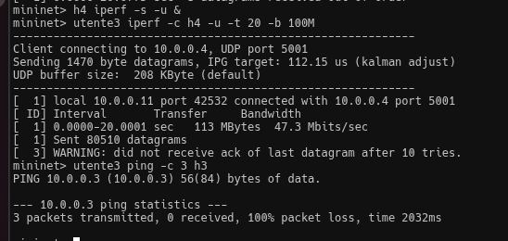
Per utilizzare il tool Wireshark ho innanzitutto individuato tramite il comando net la porta di cui dovessi catturare il traffico e ho configurato il tool affinché lo facesse.
Successivamente ho iniziato la tempesta infinita di ping da utente1 a h3 e successivamente generato un traffico UDP a un throughput maggiore della banda del collegamento per vedere come si sarebbe comportato.
Vedendo il risultato di Wireshark e la console del controller è possibile notare come il traffico sia stato controllato eliminando i pacchetti e come i pacchetti ICMP continuassero ad essere mandati nonostante fosse dopo che la regola di eliminazione di quei pacchetti fosse stata installata nello switch.
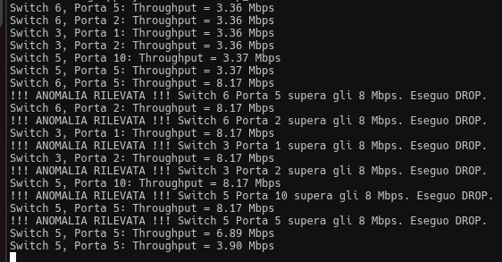
Questo mostra come gli altri tipi di traffico su quella porta ormai siano indipendenti e che il blocco riguardi anche altro oltre che la porta di ingresso dello switch utilizzato.
I pacchetti ICMP sono visibili nel report con un colore viola.
Nel caso di traffico TCP che provi a saturare il link il risultato si è mostrato il medesimo e lo confermano anche i messaggi di errore per la saturazione del collegamento che vengono mostrati a video dal controller.
La rete quindi ha mostrato grande flessibilitò, anche se utilizzando dei messaggi di altro tipo si sarebbe potuto effettuare un controllo a livello di flusso, ma di ciò ne parlerò nella prossima sezione.

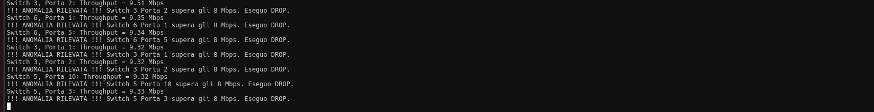

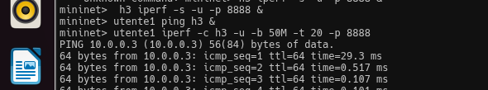
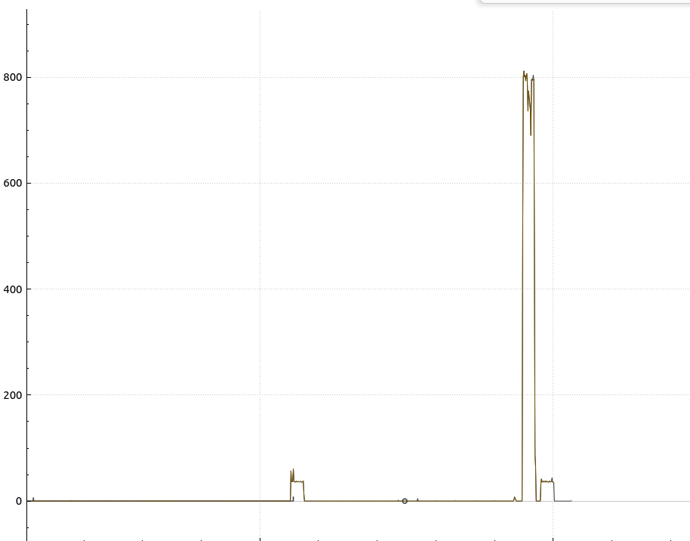
Il grafico affianco mostra i picchi di traffico e soprattutto di pacchetti al secondo che sono stati inviati durante la generazione del traffico.
Si nota facilmente come UDP, che è rappresentato dalla curva che ha il picco più alto, ha mostrato un picco, appunto, molto più grande di quello tcp a prova della differenza tra i due protocolli di trasporto.
Mentre TCP ha dei controlli e limita il numero di pacchetti nel caso di congestione e ha un slow start che poi man mano aumenta l’altro non ha limitazioni e cerca di monopolizzare l’utilizzo di banda disponibile.
Questo cerca di inondare il link e inviare quanti più pacchetti possibili.

6. Conclusioni
I test hanno dato esito positivo , il tutto è andato come atteso, nonostante sarebbero possibili tanti miglioramenti.
Il paradigma SDN si sia rilevato molto adatto all’amministrazione di una rete di un server del tipo spine-leaf disaccoppiando control plane e data plane e rendendo i semplici dispositivi di inoltro molto più complessi.
Proprio questa semplicità nel modificare il comportamento degli elementi di rete da spunto per tante modifiche future per migliorare questo project work.
Migliorare il filtraggio del traffico e il blocco di attacchi associando il traffico malevolo al flusso di dati e non alla porta dello switch o all’indirizzo ip e, quindi, lavorare anche con i numeri di port UDP e TCP e la tupla completa che identifica una connessione.
Le richieste e gli eventi potrebbero essere ad esempio del tipo FlowStatsRequest a differenza di quelle che ho utilizzato io per ottenere statistiche ed effettuare calcoli sul singolo flusso e cambiare, di conseguenza la soglia massima di banda massima prima di considerare quella tupla sospetta.
Si potrebbe modificare l’attuale load balancing casuale in uno dinamico che possa sfruttare appieno le StatsRequest e la gestione delle relative Reply con un nuovo monitor magari che possa gestire questo tipo di evento solo al fine di migliorare il bilanciamento delle risorse.
Altro spunto di miglioramento potrebbe essere quello di implementare algoritmi di routing all’interno della topologia e quindi rendere inutile lo split horizon grazie a meccanismi come il TTL e il controllo ad esempio del path di rete di router attraversati con meccanismi come il cluster list o originator id.

7. Bibliografia / Sitografia
https://osrg.github.io/ryu-book/en/html/traffic_monitor.html
https://opennetworking.org/wp-content/uploads/2014/10/openflow-spec-v1.3.0.pdf
https://github.com/openvswitch/openflow/tree/master/of-switch
https://www.micahlerner.com/2022/12/13/jupiter-rising-a-decade-of-clos-topologies-and-centralized-control-in-googles-datacenter-network.html
Slide del corso

